大家來 造飛機

------仁愛國小資優資源班社會資源運用之專題講座----
- 講題：飛機營—手擲滑翔機
- 講座：蔡自健先生（中正理工學院機械系/水滴企業社社長
專長—飛行玩具設計）
- 演講時間：98年3月13日(五)下午1：30~3：30
- 活動對象：資優班三年級師生及家長
我也會飛喔！
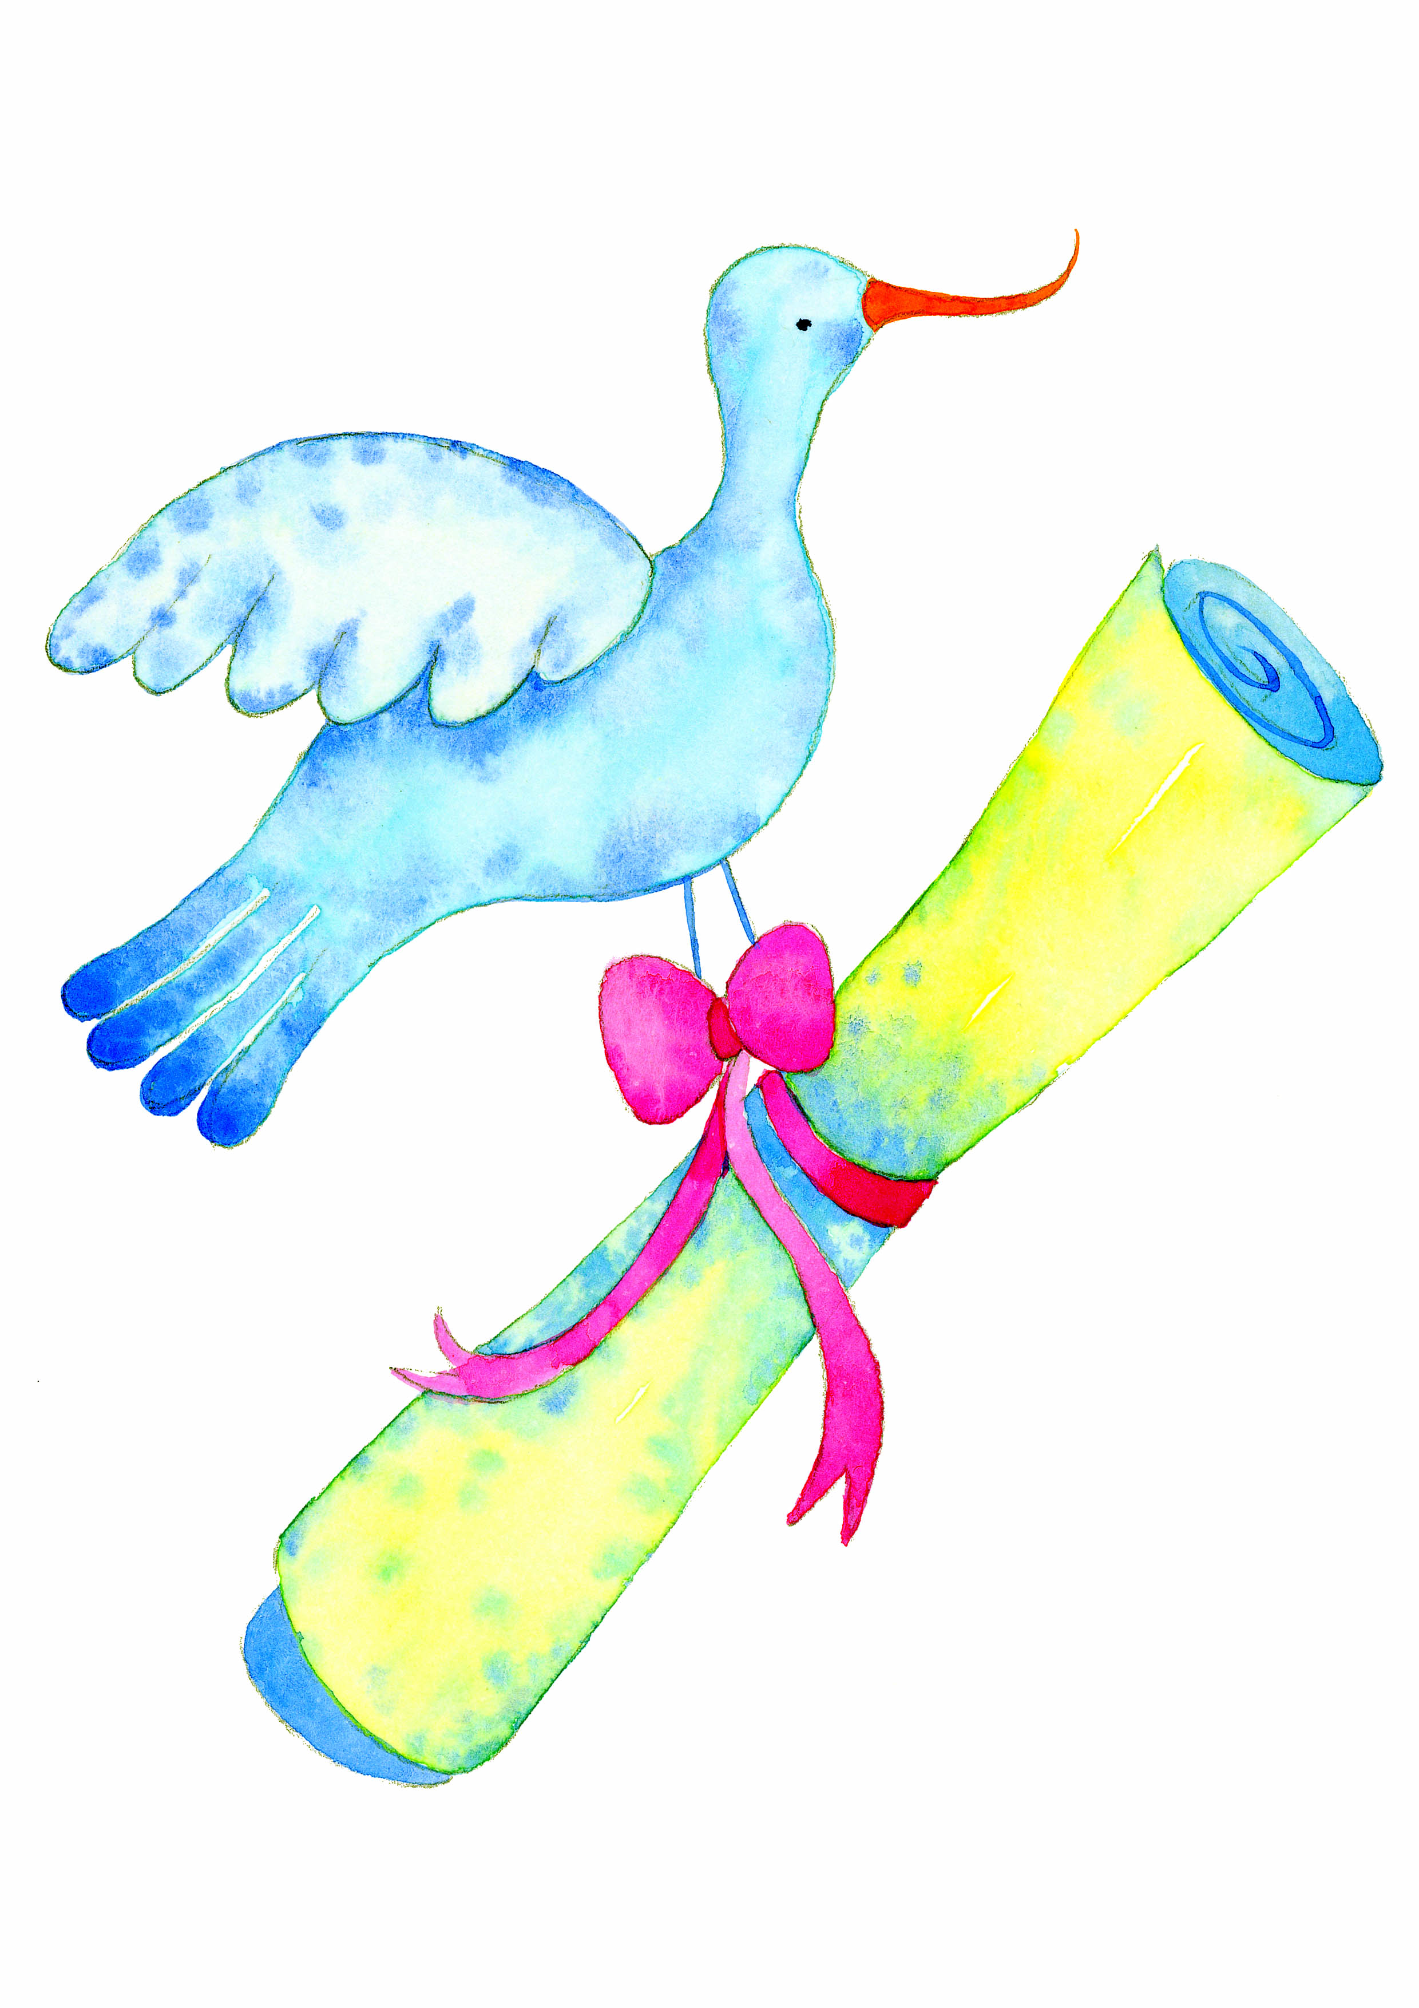
- 活動目標：1.瞭解飛機飛行原理
2.製作手擲滑翔機
3.體驗飛行試驗
- 活動流程： 1：30-2：30 瞭解飛行原理與造飛機
2：30-3：30 飛機試驗
- 集合時間：中午12：00 二樓大教室用午餐
- 攜帶物品：筆、筆記本、水壺 (材料費一人80元由班費支出)
- 活動叮嚀:瞭解『飛行』、『飛行原理』、『飛機』……等

﹍﹍﹍﹍﹍﹍﹍﹍﹍﹍﹍﹍﹍﹍﹍﹍﹍﹍﹍﹍﹍﹍﹍﹍﹍﹍﹍
活 動 回 條
- 學生將準時參與活動 學生姓名：
- 學生因事不克參加，原因: 家長簽名：
- 家長有興趣參與本次活動
- 委託老師代定65元便當：（請自備水壺）
雞腿( ) 排骨( ) 雞排（ ）魚( )
★小朋友請於3/10（二）前交回條，愈早愈好喔！

